ФЕДЕРАЛЬНОЕ ГОСУДАРСТВЕННОЕ АВТОНОМНОЕ ОБРАЗОВАТЕЛЬНОЕ УЧРЕЖДЕНИЕ ВЫСШЕГО ОБРАЗОВАНИЯ

**«МОСКОВСКИЙ ПОЛИТЕХНИЧЕСКИЙ УНИВЕРСИТЕТ»**

**(МОСКОВСКИЙ ПОЛИТЕХ)**

Кафедра «Инфокогнитивные технологии»

Практические и лабораторные занятия по дисциплине

«Проектирование интеллектуальных систем»

Лабораторная работа № 2

**«Распознавание изображений с помощью персептрона»**

Группа 224-322

Студент Леонов Владислав Денисович

Преподаватель Кружалов Алексей Сергеевич

**Москва 2023**

**Цель**

Изучить принципы работы и алгоритм обучения простейших искусственных нейронных сетей (НС).

**Краткое описание**

Разработка программы, которая обучает искусственную нейронную сеть (персептрон) распознавать два или более черно-белых изображения.

**Требования к функциональности компьютерной программы**

• В программе должна быть реализована возможность задания обучающей выборки из внешних файлов изображений.

• Изображения должны быть черно-белыми (bitmap) и размером не менее 9 (3x3) пикселей.

• Программа должна иметь два режима работы: обучения и распознавания.

• Обучение должно производиться по стандартному алгоритму обучения

персептрона с использованием дельта-правила.

• В программе должны задаваться следующие настройки:

– количество входов нейрона, которое соответствует общему числу

пикселей изображения,

– коэффициент скорости обучения (если его значение постоянно),

– правильные варианты элементов обучающей выборки,

– размер ошибки, при котором обучение персептрона завершается

(опционально).

На экранной форме режима обучения должны отображаться:

– элементы обучающей выборки (изображения),

– настройки алгоритма обучения,

– текущие (итоговые) веса нейронов и значение порога активационной функции,

– протоколы результатов обучения (значения весов для каждой итерации).

На экранной форме режима распознавания должны отображаться:

– распознаваемое изображение (должно выбираться из всего множества),

– результат распознавания,

– веса нейронов и значение порога активационной функции,

– значения выходов всех нейронов до и после применения активационной функции.

**Содержание отчета**

• Название и цель работы.

• Задание, краткое описание предметной области и выбранной задачи.

• Блок-схема алгоритмов обучения и распознавания.

• Протоколы проведенных экспериментов (5+), представленные в графиков (допускаются скриншоты в случае программной реализации функциональности).

• Выводы и рекомендации по использованию НС для решения задач распознавания.

**Выполнение работы**

1. В программе должна быть реализована возможность задания обучающей выборки из внешних файлов изображений. Выполнение данного пункта показано на рисунке 1.

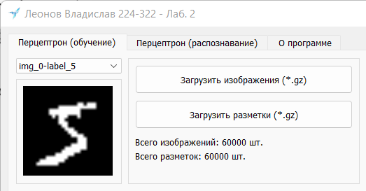

Рисунок 1 – Возможность задания обучающей выборки из внешних файлов

1. Изображения должны быть черно-белыми (bitmap) и размером не менее 9 (3x3) пикселей. Исходные изображения хранятся в архиве формата *.gz в формате изображений 28х28 пикселей. Выполнение данного пункта показано на рисунке 2.

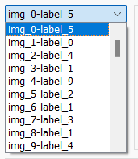 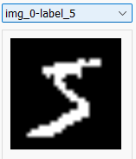

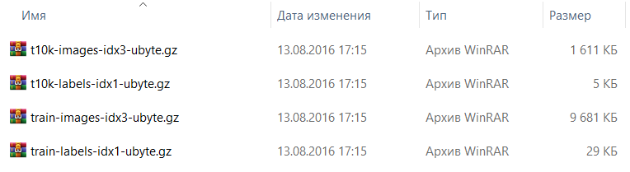

Рисунок 2 – Загруженные изображения в программу

1. Программа должна иметь два режима работы: обучения и распознавания. Режим распознавания будет работать после обучений перцептрона. Выполнение данного пункта показано на рисунке 3.

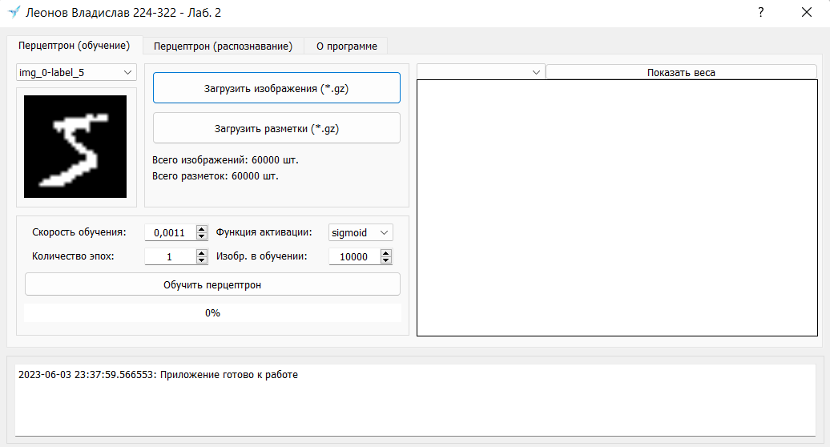

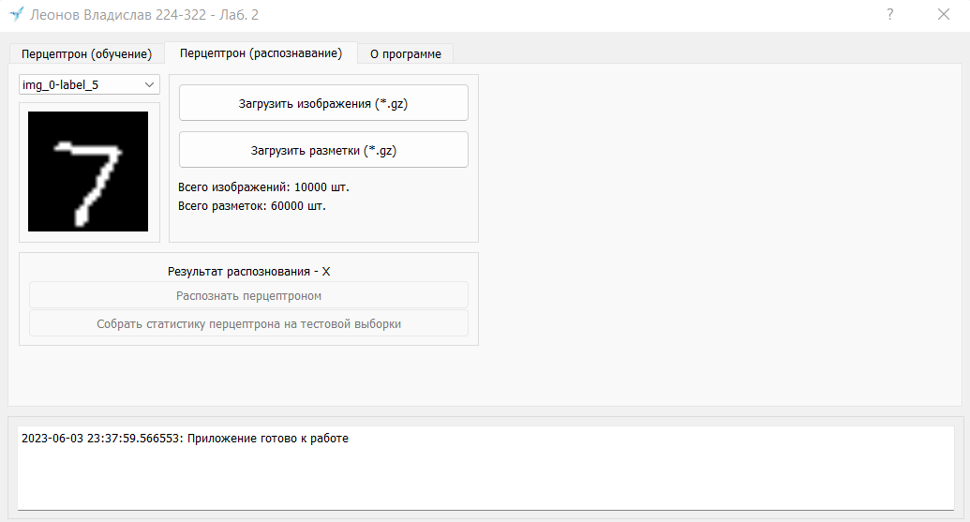

Рисунок 3 – Окна обучения и распознавания

1. Обучение должно производиться по стандартному алгоритму обучения перцептрона с использованием дельта-правила. Выполнение данного пункта показано на рисунке 4.

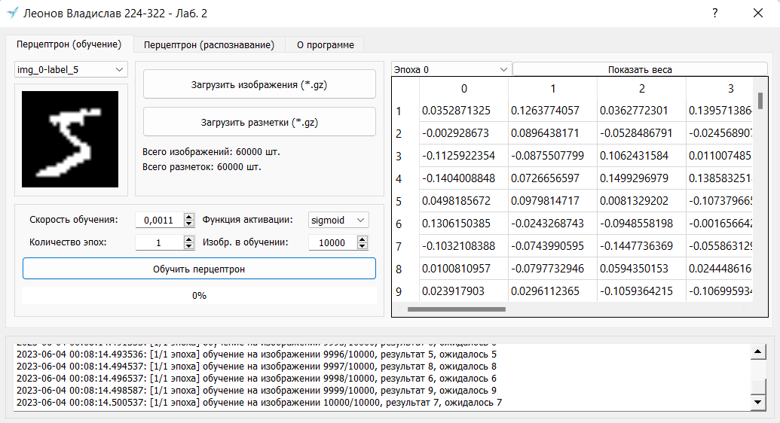

Рисунок 4 – Приложение после обучения перцептрона

1. После обучения в приложении разблокируется возможность распознать изображение в вкладке «Перцептрон (распознавание)». Распознавание изображения показано на рисунке 5.

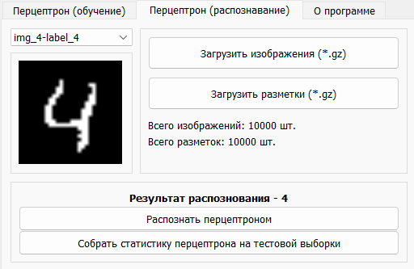

Рисунок 5 – Распознавание и ответ сети

**Блок-схема алгоритма обучения**

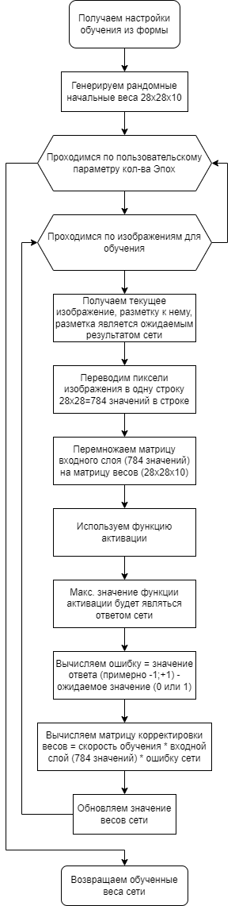

**Блок-схема алгоритма распознавания**

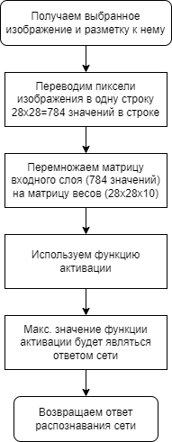

**Эксперименты и их результаты**

Результаты экспериментов приведены в таблице 1. Подчёркнутые значения являются измененными в таблице, чтобы легче было найти изменяющиеся данные.

Таблица 1 – Результаты экспериментов

|  |  |  |  |  |
| --- | --- | --- | --- | --- |
| № | Скорость обучения | Кол-во эпох | Кол-во изображений в обучении | Результат |
| 1 | 0,0011 | 1 | 10000 | Точность: 83.17% |
| 2 | 0,0011 | 1 | 60000 | Точность: 88.57% |
| 3 | 0,0011 | 5 | 60000 | Точность: 90.12% |
| 4 | 0,0011 | 5 | 100 | Точность: 31.07% |
| 5 | 0,5 | 1 | 1000 | Точность: 71.74% |

**Вывод:**

Однослойный перцептрон отлично решает задачу распознавания изображений, однослойную нейронную сеть (НС) можно обучить до точности больше 90% верных ответов на тестовой выборке, которая не была задействована в процессе обучения.

Рекомендации для распознавания:

1. Данные для распознавания и для обучения следует делать в одном формате, например, 28х28 пикселей, фон черный, цифры белые, цифры располагаются в середине картинки.
2. Данные для обучения должны быть одинаково распределены, например, классов цифр 10, всего изображений 6000 тысяч, значит изображений каждого класса должно быть около 600.